Консультация для родителей «Адаптация в детском саду во второй младшей группе»

В последние годы получило распространение мнение, что лучше отдавать ребенка в детский сад до трех лет - он легче адаптируется в новой среде, меньше возникает проблем с приучением к детскому саду. Действительно, как правило, ясельные дети - это очень удобно. Воспитателя называют мамой, любят детский сад, идут туда с удовольствием. Но если такого не произошло, и вы отдаете ребенка в детский сад в о вторую младшую группу, непременно придется пережить трудности адаптации, и наша статья поможет вам и вашему малышу пережить этот период легче.
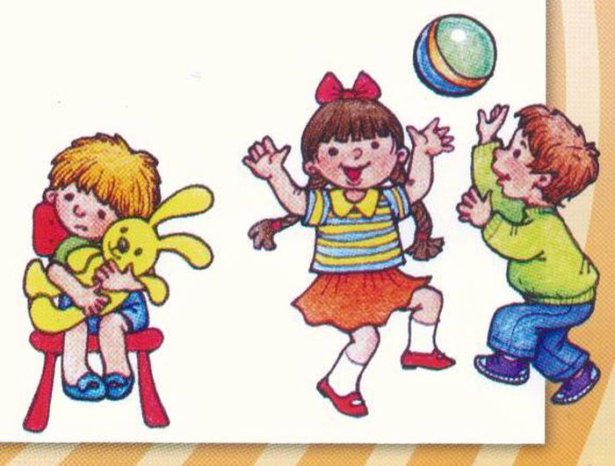
1. Перестаньте волноваться. Все будет хорошо. Не проецируйте свою тревогу на ребенка, не обсуждайте при нем возможных осложнений. Не стоит ударяться и в другую крайность, рисуя малышу идиллические картины его жизни в детском саду. Лучше всего занять позицию осознанной необходимости.
2. Обратите внимание на режим дня ребенка. За лето он должен быть перестроен таким образом, чтобы малыш легко просыпался за час-полтора до того времени, когда вы планируете выходить из дома в детский сад. Если ваш ребенок уже не спит днем, приучите его просто лежать в постели одного. Научите каким-нибудь играм: вспоминанию выученных им стихов, песен, сочинению сказок, счету, рассматриванию окружающих предметов с запоминанием мелких деталей. Очень полезны так называемые пальчиковые игры. Хорошо, если вам удастся смоделировать ситуацию коллективного тихого часа.
3. Постарайтесь приучить ребенка ходить в туалет по-большому в одно и то же время (не с 11 до 12 часов - время прогулки в саду). По-маленькому малыша нужно научить ходить в туалет не тогда, когда уже "очень хочется", а заранее: перед выходом в детский сад, перед прогулкой, перед сном.
4. Максимально постарайтесь приблизить меню вашего ребенка к детсадовскому. Попробуйте снизить калорийность употребляемой им пищи, что через некоторое время может привести к улучшению аппетита. Если ваши настоятельные просьбы съесть все побыстрее и до конца вызывают у малыша приступ тошноты - это серьезный повод задуматься о возможности посещения ребенком детского сада. В любом случае о детях с проблемным аппетитом необходимо разговаривать с воспитателем и просить его быть мягким и терпеливым в этом вопросе. Проблемы с едой очень часто бывают причиной, из-за которой дети не хотят идти в детский сад.
5.Довольно часто встречаются дети, которые плачут при расставании с мамой. Их приходится долго уговаривать, даже если они остаются с близкими, хорошо знакомыми людьми. Если после того, как мама ушла, ребенок чувствует себя хорошо, не грустит, не спрашивает про маму, легко справляется с режимом дня, то, скорее всего, необходимо изменить только сложившуюся "традицию" расставания. "Почетной обязанностью" малыша может стать помощь маме при сборах на работу ("А ну-ка неси мою "рабочую" сумку" или "Куда же это я положила зонтик? Ты не мог бы поискать его?"), а также такие ритуалы, как провожать маму до лифта или махать рукой из окна. Однако встречаются дети, которые сильно нервничают в мамино отсутствие, следят за временем, когда она должна прийти. В отсутствии мамы у них ухудшается сон и аппетит, иногда они просто отказываются от еды и не ложатся спать без мамы. Лучше всего в этой ситуации обратиться к психологу. Как правило, такое поведение детей является следствием поведения взрослых. Повышенная тревожность мамы, неправильная оценка собственной роли в жизни ребенка, нежелание увидеть в его поведении элементы манипулирования взрослыми - все эти причины в той или иной степени могут провоцировать подобное поведение. Прежде всего в такой ситуации свое внутреннее состояние должна изменить мама. На практике лучше всего приучать ребенка к расставанию с мамой, создавая такие ситуации, когда малыш сам хочет попросить маму отлучиться. Например, ему нужно сделать для мамы сюрприз, или он заигрался с друзьями, а маме нужно в магазин. Уходя надолго, просите не взрослых, а ребенка следить за порядком в доме. Давайте ему поручения, что он должен успеть сделать к вашему приходу, пусть сам проследит за временем, когда пора есть или ложиться спать. При встрече подробно расспросите малыша о прожитом дне и похвалите за успехи, расскажите, как много вы успели сделать, потому что он помог вам.
6. Проследите, как ребенок играет с другими детьми. (Взаимоотношения детей со сверстниками в этом возрасте только формируются. Отдавая ребенка в детский сад, мы ускоряем этот процесс, поэтому было бы неправильно пускать его на самотек.) Подходит ли он к группе играющих детей? Если ему трудно это сделать, помогите: научите его правильно здороваться с группой детей, предлагать детям свои игрушки, попросить разрешения играть с ними, правильно реагировать на отказ, находя компромиссный вариант.
7. Приучите ребенка выносить во двор, а в дальнейшем приносить в детский сад только те игрушки, которыми он готов поделиться с друзьями. В противном случае малыш прослывет жадиной или все время будет находиться в тревоге за свою любимую игрушку, с которой может что-нибудь случиться. Лучше заранее договориться с малышом, что приносить в детский сад игрушки не нужно, т.к. могут возникнуть много конфликтных ситуаций.
Памятка родителям.
Каждая мама, видя, насколько ребенку непросто, желает помочь ему быстрее адаптироваться. И это замечательно. Комплекс мер состоит в том, чтобы создать дома бережную обстановку, щадящую нервную систему малыша, которая и так работает на полную мощность.
1. В присутствии ребенка всегда отзывайтесь положительно о воспитателях и саде. Даже в том случае, если вам что-то не понравилось. Если ребенку придется ходить в этот сад и эту группу, ему будет легче это делать, уважая воспитателей. Разговаривайте об этом не только с крохой. Расскажите кому-нибудь в его присутствии, в какой хороший сад теперь ходит малыш и какие замечательные воспитатели там работают.
2. В выходные дни не меняйте режим дня ребенка. Можно позволить поспать ему чуть дольше, но не нужно позволять «отсыпаться» слишком долго, что существенно может сдвинуть распорядок дня. Если ребенку требуется «отсыпаться», значит, режим сна у вас организован неверно, и, возможно, малыш слишком поздно ложится вечером.
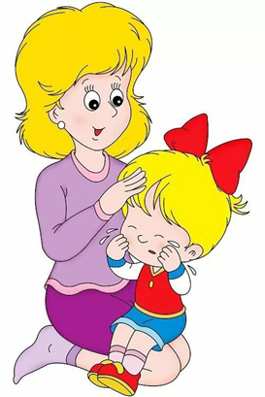
3. Не кормите малыша перед тем, как пойти в детский сад; более того, старайтесь приблизить питание ребёнка в выходные дни к рациону дошкольного учреждения.
4. Постарайтесь, чтобы дома малыша окружала спокойная и бесконфликтная атмосфера. Чаще обнимайте малыша, гладьте по головке, говорите ласковые слова. Отмечайте его успехи, улучшение в поведении. Больше хвалите, чем ругайте. Ему так сейчас нужна ваша поддержка!
5. Будьте терпимее к капризам. Они возникают из-за перегрузки нервной системы. Обнимите кроху, помогите ему успокоиться и переключите на другую деятельность (игру).
6. Призовите на помощь сказку или игру. Вы можете придумать свою сказку о том, как маленький мишка впервые пошел в садик, и как ему сначала было неуютно и немного страшно, и как потом он подружился с детьми и воспитателями. Эту сказку вы можете «проиграть» с игрушками. И в сказке, и в игре ключевым моментом является возвращение мамы за ребенком, поэтому ни в коем случае не прерывайте повествования, пока не настанет этот момент. Собственно, все это и затевается, чтобы малыш понял: мама обязательно за ним вернется.
7. Больше всего родитель и ребенок расстраиваются при расставании. Как нужно организовать утро, чтобы день и у мамы, и у малыша прошел спокойно? Главное правило таково: спокойна мама – спокоен малыш. Он «считывает» вашу неуверенность и еще больше расстраивается.
8. И дома, и в саду говорите с малышом спокойно, уверенно. Проявляйте доброжелательную настойчивость при пробуждении, одевании, а в саду – раздевании. Разговаривайте с ребенком не слишком громким, но уверенным голосом, озвучивая все, что вы делаете. Иногда хорошим помощником при пробуждении и сборах является та самая игрушка, которую кроха берет с собой в садик. Видя, что зайчик «так хочет в сад», малыш заразится его уверенностью и хорошим настроением.
9. Пусть малыша отводит тот родитель или родственник, с которым ему легче расстаться. Воспитатели давно заметили, что с одним из родителей ребенок расстается относительно спокойно, а другого никак не может отпустить от себя, продолжая переживать после его ухода.
Обязательно скажите, что вы придете, и обозначьте, когда (после прогулки, или после обеда, или после того, как он поспит и покушает). Малышу легче знать, что мама придет после какого-то события, чем ждать ее каждую минуту. Не задерживайтесь, выполняйте свои обещания!
12. У вас должен быть свой ритуал прощания (например, поцеловать, помахать рукой, сказать «пока»). После этого сразу уходите: уверенно и не оборачиваясь. Чем дольше вы топчитесь в нерешительности, тем сильнее переживает малыш.
Нежелательные методы воздействия.
К сожалению, иногда родители совершают серьезные ошибки, которые затрудняют адаптацию ребенка. Чего нельзя делать ни в коем случае:
1. Нельзя наказывать или сердиться на малыша за то, что он плачет при расставании или дома при упоминании необходимости идти в сад! Помните, он имеет право на такую реакцию. Строгое напоминание о том, что «он обещал не плакать», – тоже абсолютно не эффективно. Дети этого возраста еще не умеют «держать слово». Лучше еще раз напомните, что вы обязательно придете.
2. Нельзя пугать детским садом («Вот будешь себя плохо вести, опять в детский сад пойдешь!»). Место, которым пугают, никогда не станет ни любимым, ни безопасным.
3. Нельзя плохо отзываться о воспитателях и саде при ребенке. Это может навести малыша на мысль, что сад – это нехорошее место и его окружают плохие люди. Тогда тревога не пройдет вообще.
4. Нельзя обманывать ребенка, говоря, что вы придете очень скоро, если малышу, например, предстоит оставаться в садике полдня или даже полный день. Пусть лучше он знает, что мама придет не скоро, чем будет ждать ее целый день и может потерять доверие к самому близкому человеку.

